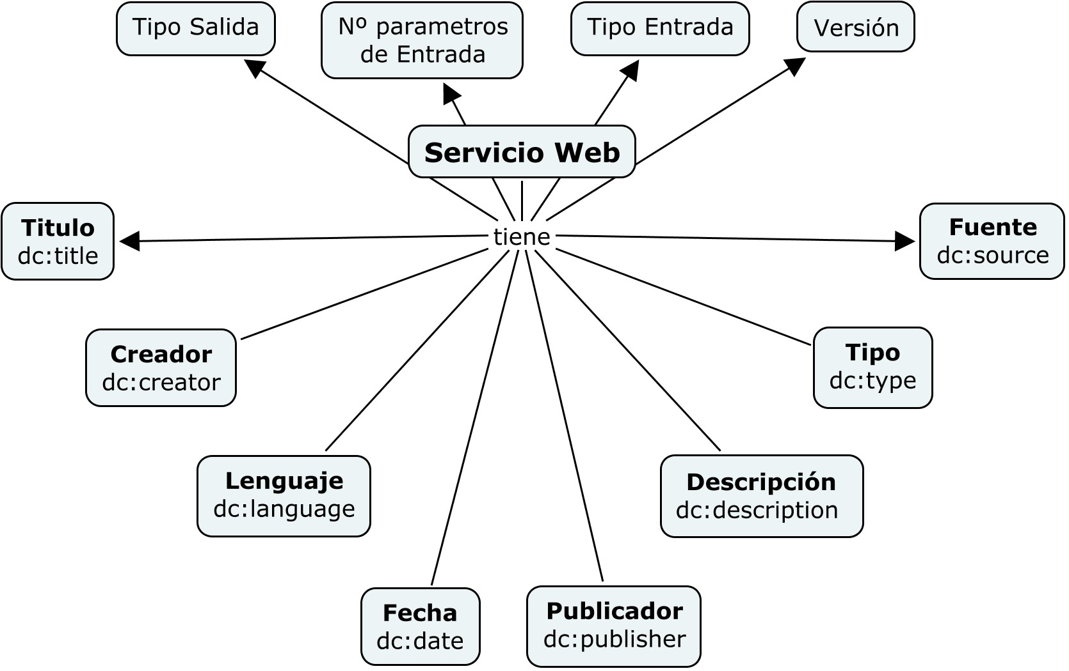

dc : <http://purl.org/dc/elements/1.1/>

|  |  |
| --- | --- |
| Titulo | dc:[title](http://dublincore.org/documents/2012/06/14/dcmi-terms/?v=elements#elements-title) |
| Creador | dc:[creator](http://purl.org/dc/elements/1.1/creator) |
| Descripción | dc:[description](http://dublincore.org/documents/2012/06/14/dcmi-terms/?v=elements#elements-description) |
| Publicador | dc:publisher |
| Fecha | dc:date |
| Tipo | dc:[type](http://dublincore.org/documents/2012/06/14/dcmi-terms/?v=elements#elements-type) |
| Fuente | dc:[source](http://purl.org/dc/elements/1.1/source) |
| Lenguaje | dc:[language](http://dublincore.org/documents/2012/06/14/dcmi-terms/?v=elements#elements-language) |

|  |  |  |
| --- | --- | --- |
| Servicio Web | dc:[title](http://dublincore.org/documents/2012/06/14/dcmi-terms/?v=elements#elements-title) | Servicio Web Semántico para Extracción de Entidades |
| Servicio Web | dc:[creator](http://purl.org/dc/elements/1.1/creator) | Jhonny Zaruma |
| Servicio Web | dc:[description](http://dublincore.org/documents/2012/06/14/dcmi-terms/?v=elements#elements-description) | Servicio Web para la extracción de entidades a partir de un texto de entrada |
| Servicio Web | dc:publisher | Laboratorio de  Tecnologías avanzadas en la Web y SBC |
| Servicio Web | dc:date | 21/05/2014 |
| Servicio Web | dc:[type](http://dublincore.org/documents/2012/06/14/dcmi-terms/?v=elements#elements-type) | Web Service |
| Servicio Web | dc:[source](http://purl.org/dc/elements/1.1/source) | www.utpl.edu.ec/WS/Tokenizar |
| Servicio Web | dc:[language](http://dublincore.org/documents/2012/06/14/dcmi-terms/?v=elements#elements-language) | English-  http://dbpedia.org/resource/English_language |
| Servicio Web | dc:[language](http://dublincore.org/documents/2012/06/14/dcmi-terms/?v=elements#elements-language) | Español- http://es.dbpedia.org/resource/Idioma_español |